№7 мектеп – лицейі КММ «Жалпыға міндетті оқу қоры» есебінен тегін тамақтандырумен қамту жұмыстарының ұйымдастырылуы бойынша

АНЫҚТАМА
- Қазақстан Республикасы Білім және ғылым министрінің 2018 жылғы 31 қазандағы №598 бұйрығы негізінде 2023-2024 оқу жылында мектебімізде 159 ерекшелік бойынша яғни 7-10 жас аралығындағы жалпы саны 721 , 163 ерекшелік бойынша оның ішінде атаулы әлеуметтік көмек алушы отбасынан 172 , жан басына шаққанда тұрмыс деңгейі төмен отбасы балаларынан 202 , ата – анасының қамқорлығынсыз қалған білім алушылардан 5 оқушы тегін тамақтанады (барлығы – 1100 оқушы). Ережеде көрсетілген негізде құжаттары жиналды. Өтініштері қабылданды. Тіркеу журналы арналып, түптеліп,бекітілген, тегін тамақтандырумен қамтылған білім алушылар тіркеуге алынған.
- Мектеп асханасында тамақтандыруды ұйымдастырудағы әдістемелік нұсқаулықтар, ас мәзірі, кезекшілік,т.б. ақпараттық тақталары ілінген.
- Қазақстан Республикасы Білім және ғылым министрінің 31.10.2018ж №598 бұйрығын , Қазақстан Республикасы Денсаулық сақтау министрінің 2021 жылғы 5 тамыздағы №76 бұйрығы негізінде арнайы асхана жұмысын бақылау мақсатында мониторингтік комиссия құрылды. Тегін тамақтандыруды ұйымдастыру және мониторинг жүргізу жөніндегі жауапкершілік мектеп директорының тәрбие ісі жөніндегі орынбасары К. Б. Есбенбетовке бекітілген.
- Мектепішілік комиссия жұмысының құжаттары бойынша комиссия отырысының хаттамалары, мектеп әкімшілігінің және педагог мамандардың асхана блогындағы кезекшілік кестесі, тамақтану кестесі бекітілген.
- Оқушыларды тегін тамақтандырумен қамтамасыз етілуі талапқа сай. Бала санына жеткілікті. Алюмений, пластмасса ыдыстар балаларға ұсынылмайды.
- Ауыз су орталықтандырылған, Аквалайн су ішу құрылғысы орнатылған. Бір реттік пайдаланылатын стакандар мен қоқыс шелектері орнатылған. Асхана ішіне күрделі жөндеу жұмыстары жүргізілген. 4 жерге бейнекамералар орнатылған (касса, кіреберіс,қойма алды және балалардың тамақтану жері)
- Бракераж журналын мектеп медбикесі күнделікті талапқа сай жүргізіп, қол қойылып,шнурланып бекітілген. Ас мәзірі талапқа сай. Қыс-көктем жіне жаз күз маусымдарына арналған 4 апталық ас мәзірі білім бөлімімен арнайылып келісіліп, мектеп басшысының қолымен бекітілген. Қазіргі таңда күз айына арналған мәзірмен тағам беріліп жатыр.
- Ас блогының жай-күйі талапқа сай,санитарлық таза, тамақтандыруда қолданылатын өнімдер мен ысдыстардың сапасы мен қауіпсіздігі гигиеналық талаптарға сай. Тамақтандыру жабдықтары мен асхана жиһаздарының тозығы жетпеген,таза.
- Мектеп асханасын жалға алушы ИП «Ибрагимова» жеке кәсіпкер Ибрагимова Жеткерген Жолдасқызы. Жалпы 11 қызметкер өз міндеттерін атқарады. Отыратын орын саны 200 орындықты құрайды. Арнайы диетолог маманмен қамтамасыз етілген. Асхана блогында жұмыс істеуге рұқсат қағазы бар, санитарлық тексеруден өткен.
- Сондай- ақ Қамқоршылық кеңесінің төрағасы , мектеп ата-аналар комитетінің төрайымы қатысуымен ағымдағы оқу жылдың 18 қыркүйек және 16 қазан күндері мектеп асханасына бракераждық комиссияның асхананың жұмыстарына зерделеу жүргізілді. Зерделеу барысында «Брокераж» журналы тексеріліп, тамақ өнімдерінің жарамдылық мерзімі сертификаттарымен салыстырылып қаралды.
- Тағамдардың дайындалу технологиясы, тоңазытқыш-технологиялық жабдықтардың жарамдылығы,қоймадағы азық түліктің сақталуы қадағаланды. Қолданылатын ыдыс аяқтар талаптарға сәйкес,жарылған сынған ыдыстар болмады. Асханадағы ас үлесі яғни салмағы мәзірге сәйкес.
- Алдағы уақытта да жүйелі жұмыстар өз уақытында жүргізіледі, комиссия мүшелері әр ай сайын өз жұмыстарын жалғастырады. Және де мектептің интернет ресурстық фейзбук парақшасында ашық түрде жарияланып, хаттама және акттер жасақталды.
- Сондай-ақ Бастауыш сынып оқушыларымен «Ас –адамның арқауы» , «Здоровое питание», «Секреты здорового питания» тақырыптарында сынып сағаттары өтілді. Сынып сағатының мақсаты: ас туралы жалпы ұғым. Астың құрамы мен ойын үстінде таныстыру. Оқушыларға астың бізге пайдасы туралы түсіндіру. Асты қадірлеп, қастерлеуге үйрету. Денсаулықтың негізі – дұрыс тамақтану екенін түсіндіру. Және де Мектеп аяжаны Абиева Светлана орта және жоғары сынып оқушыларымен «Дәрумендердің адам ағзасына тигізер пайдасы дұрыс тамақтану» тақырыбында түсіндірме жұмыстарын жүргізді.

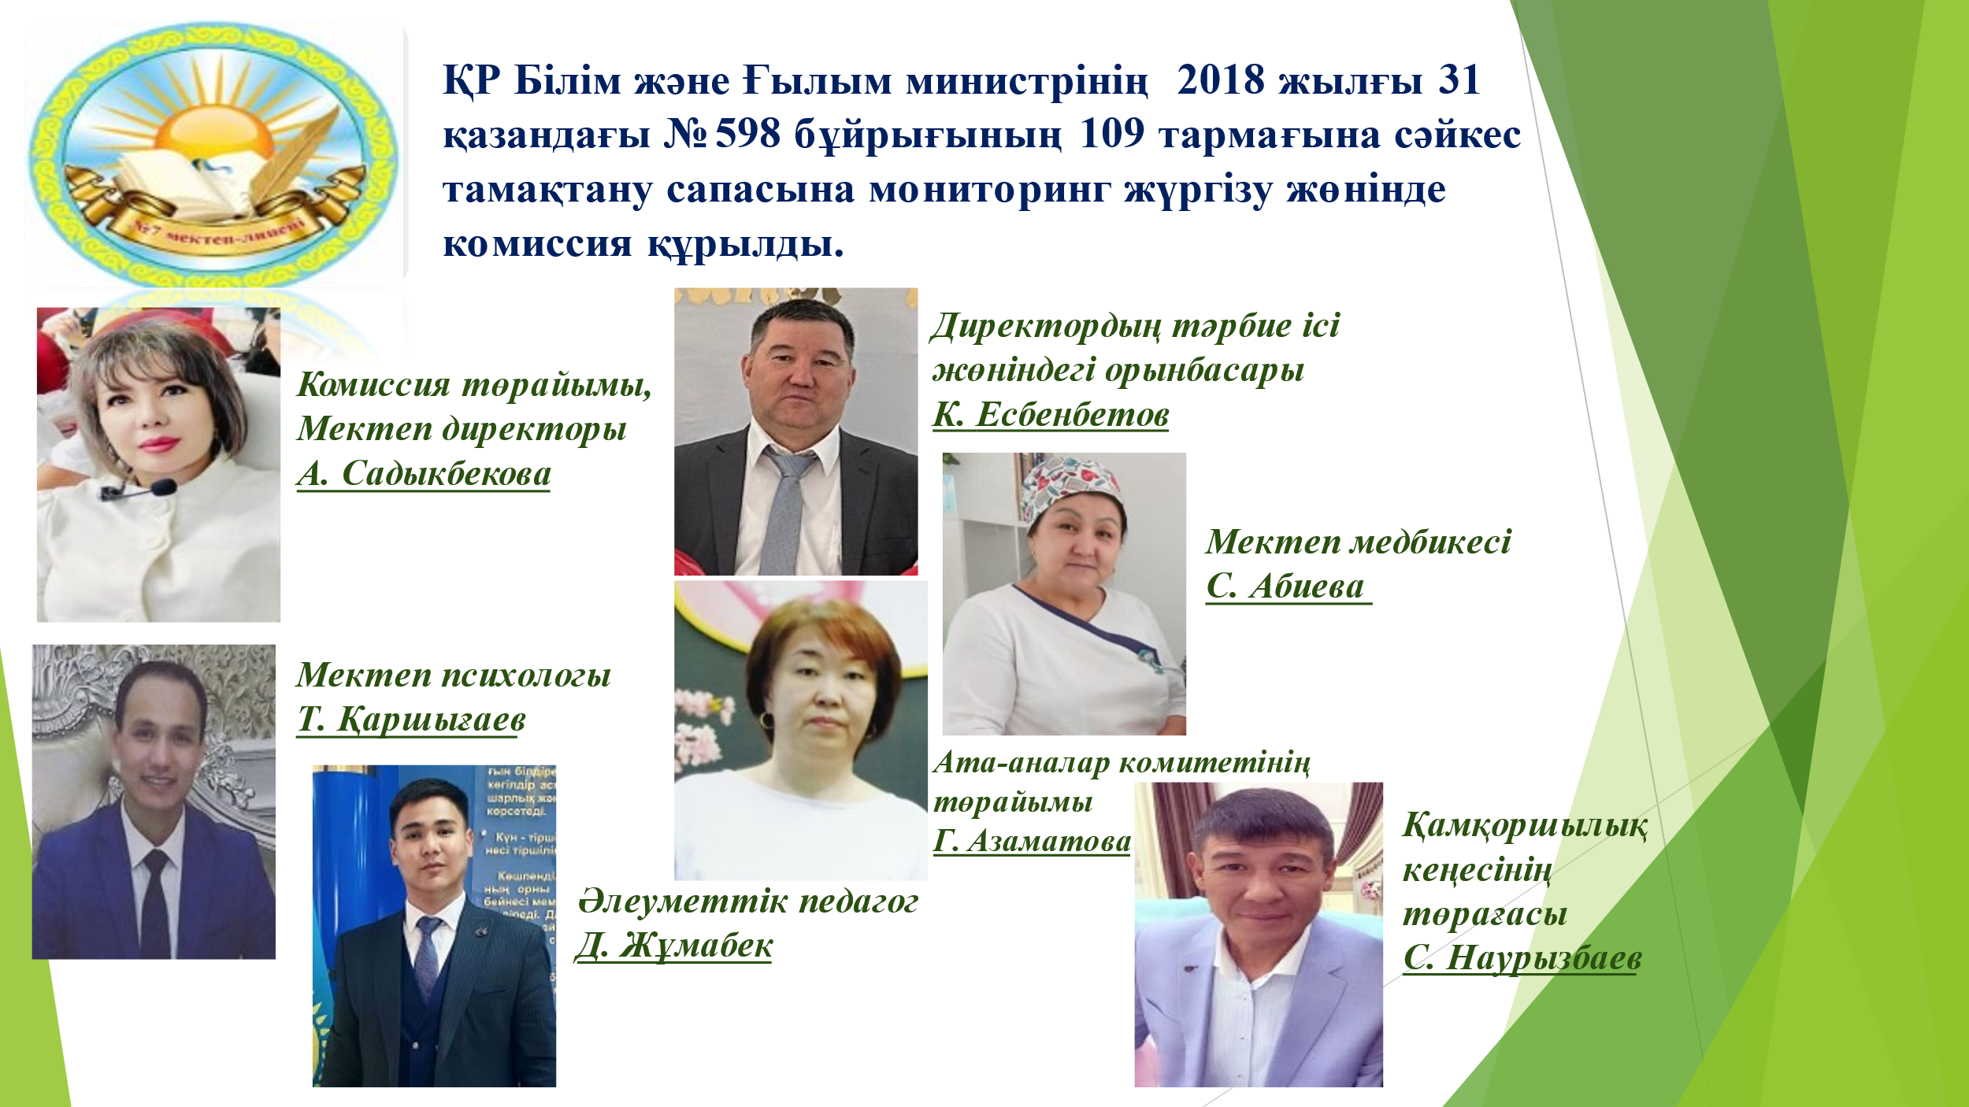
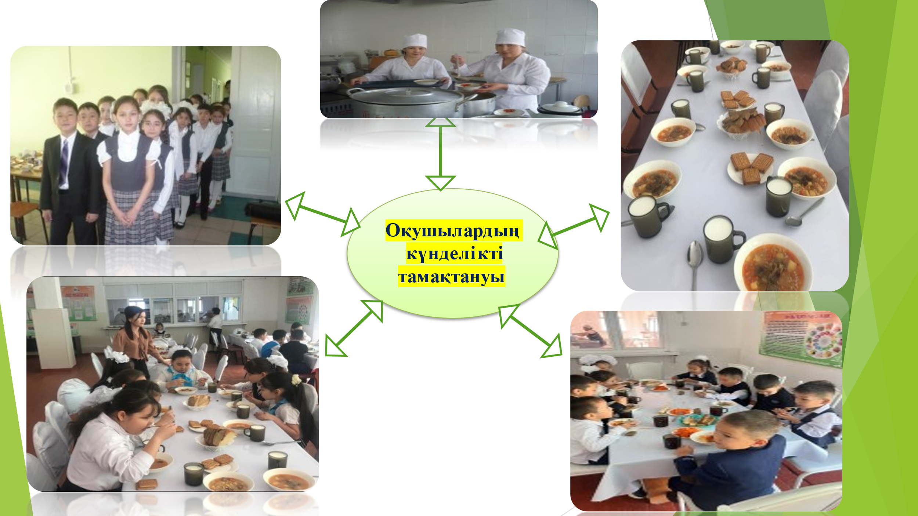
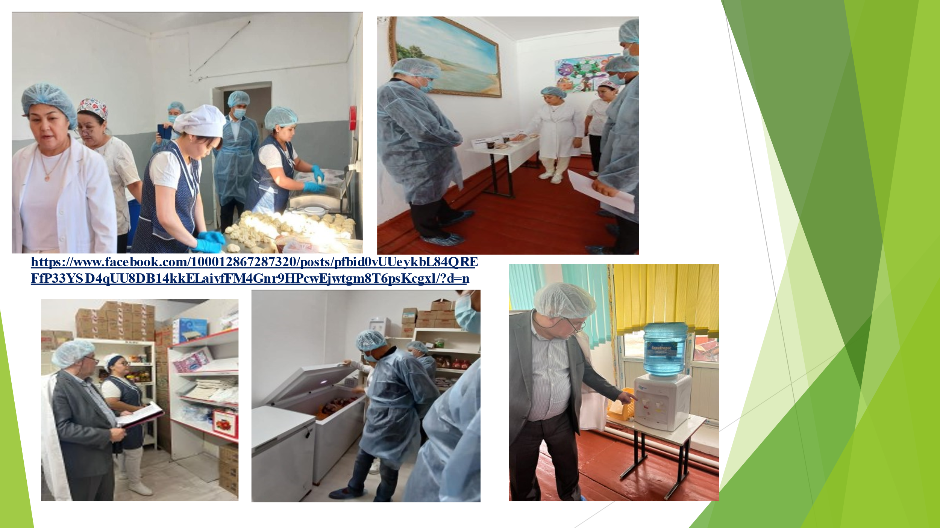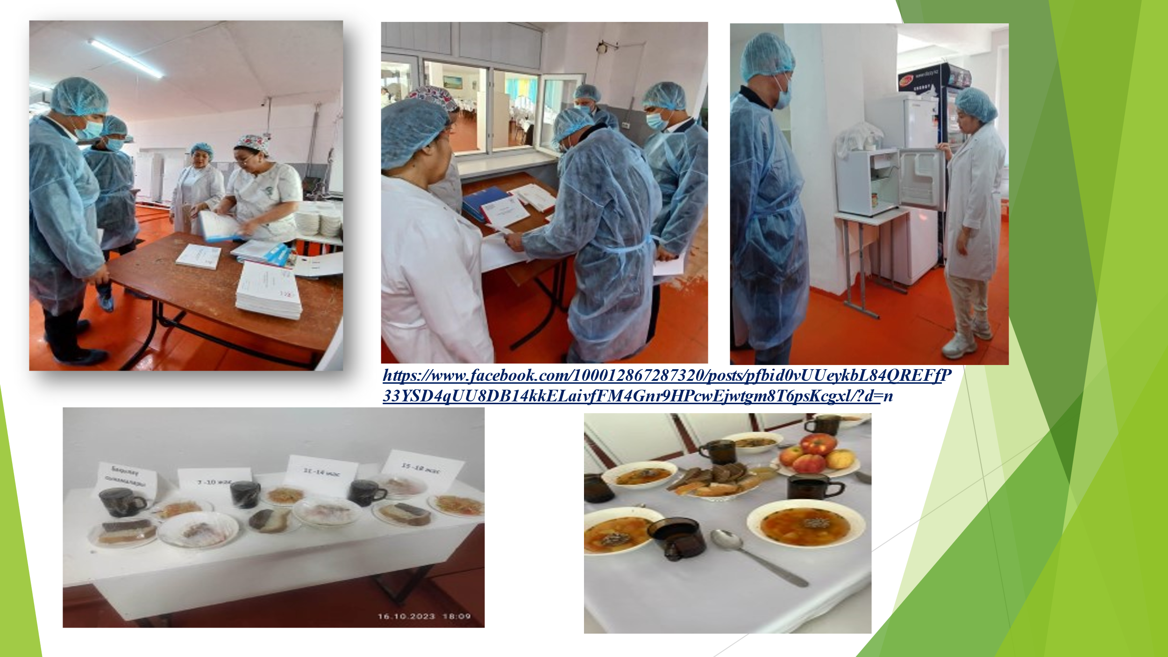
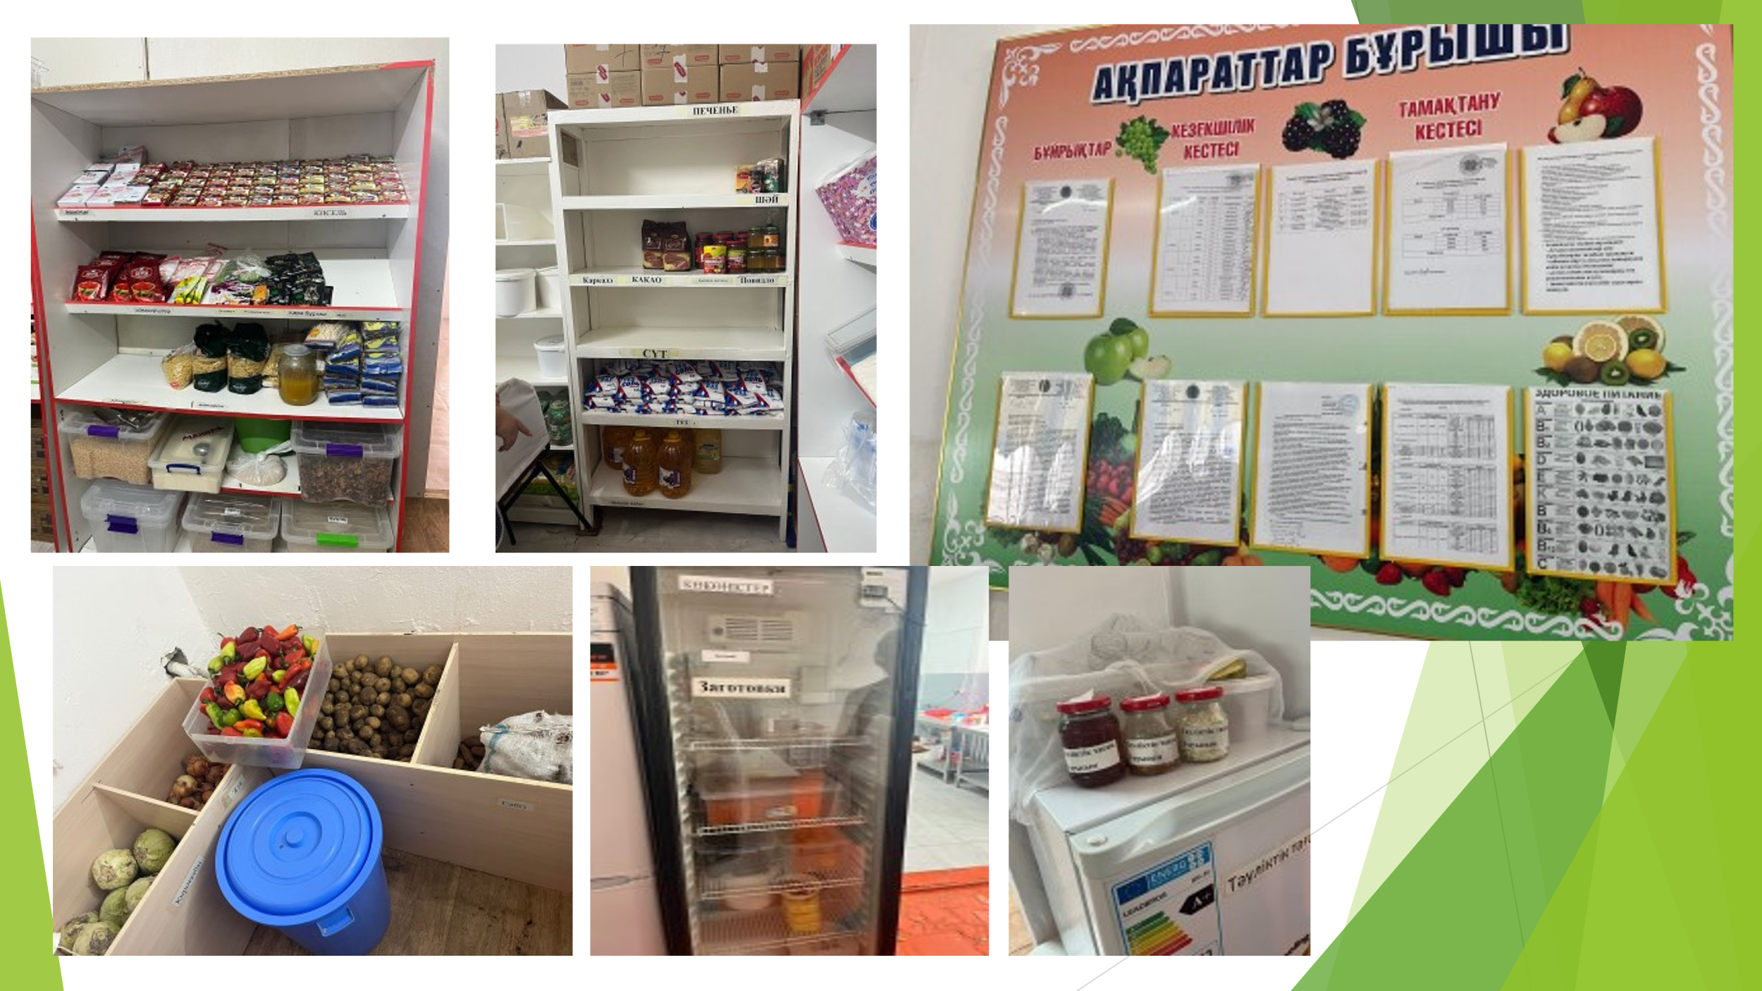
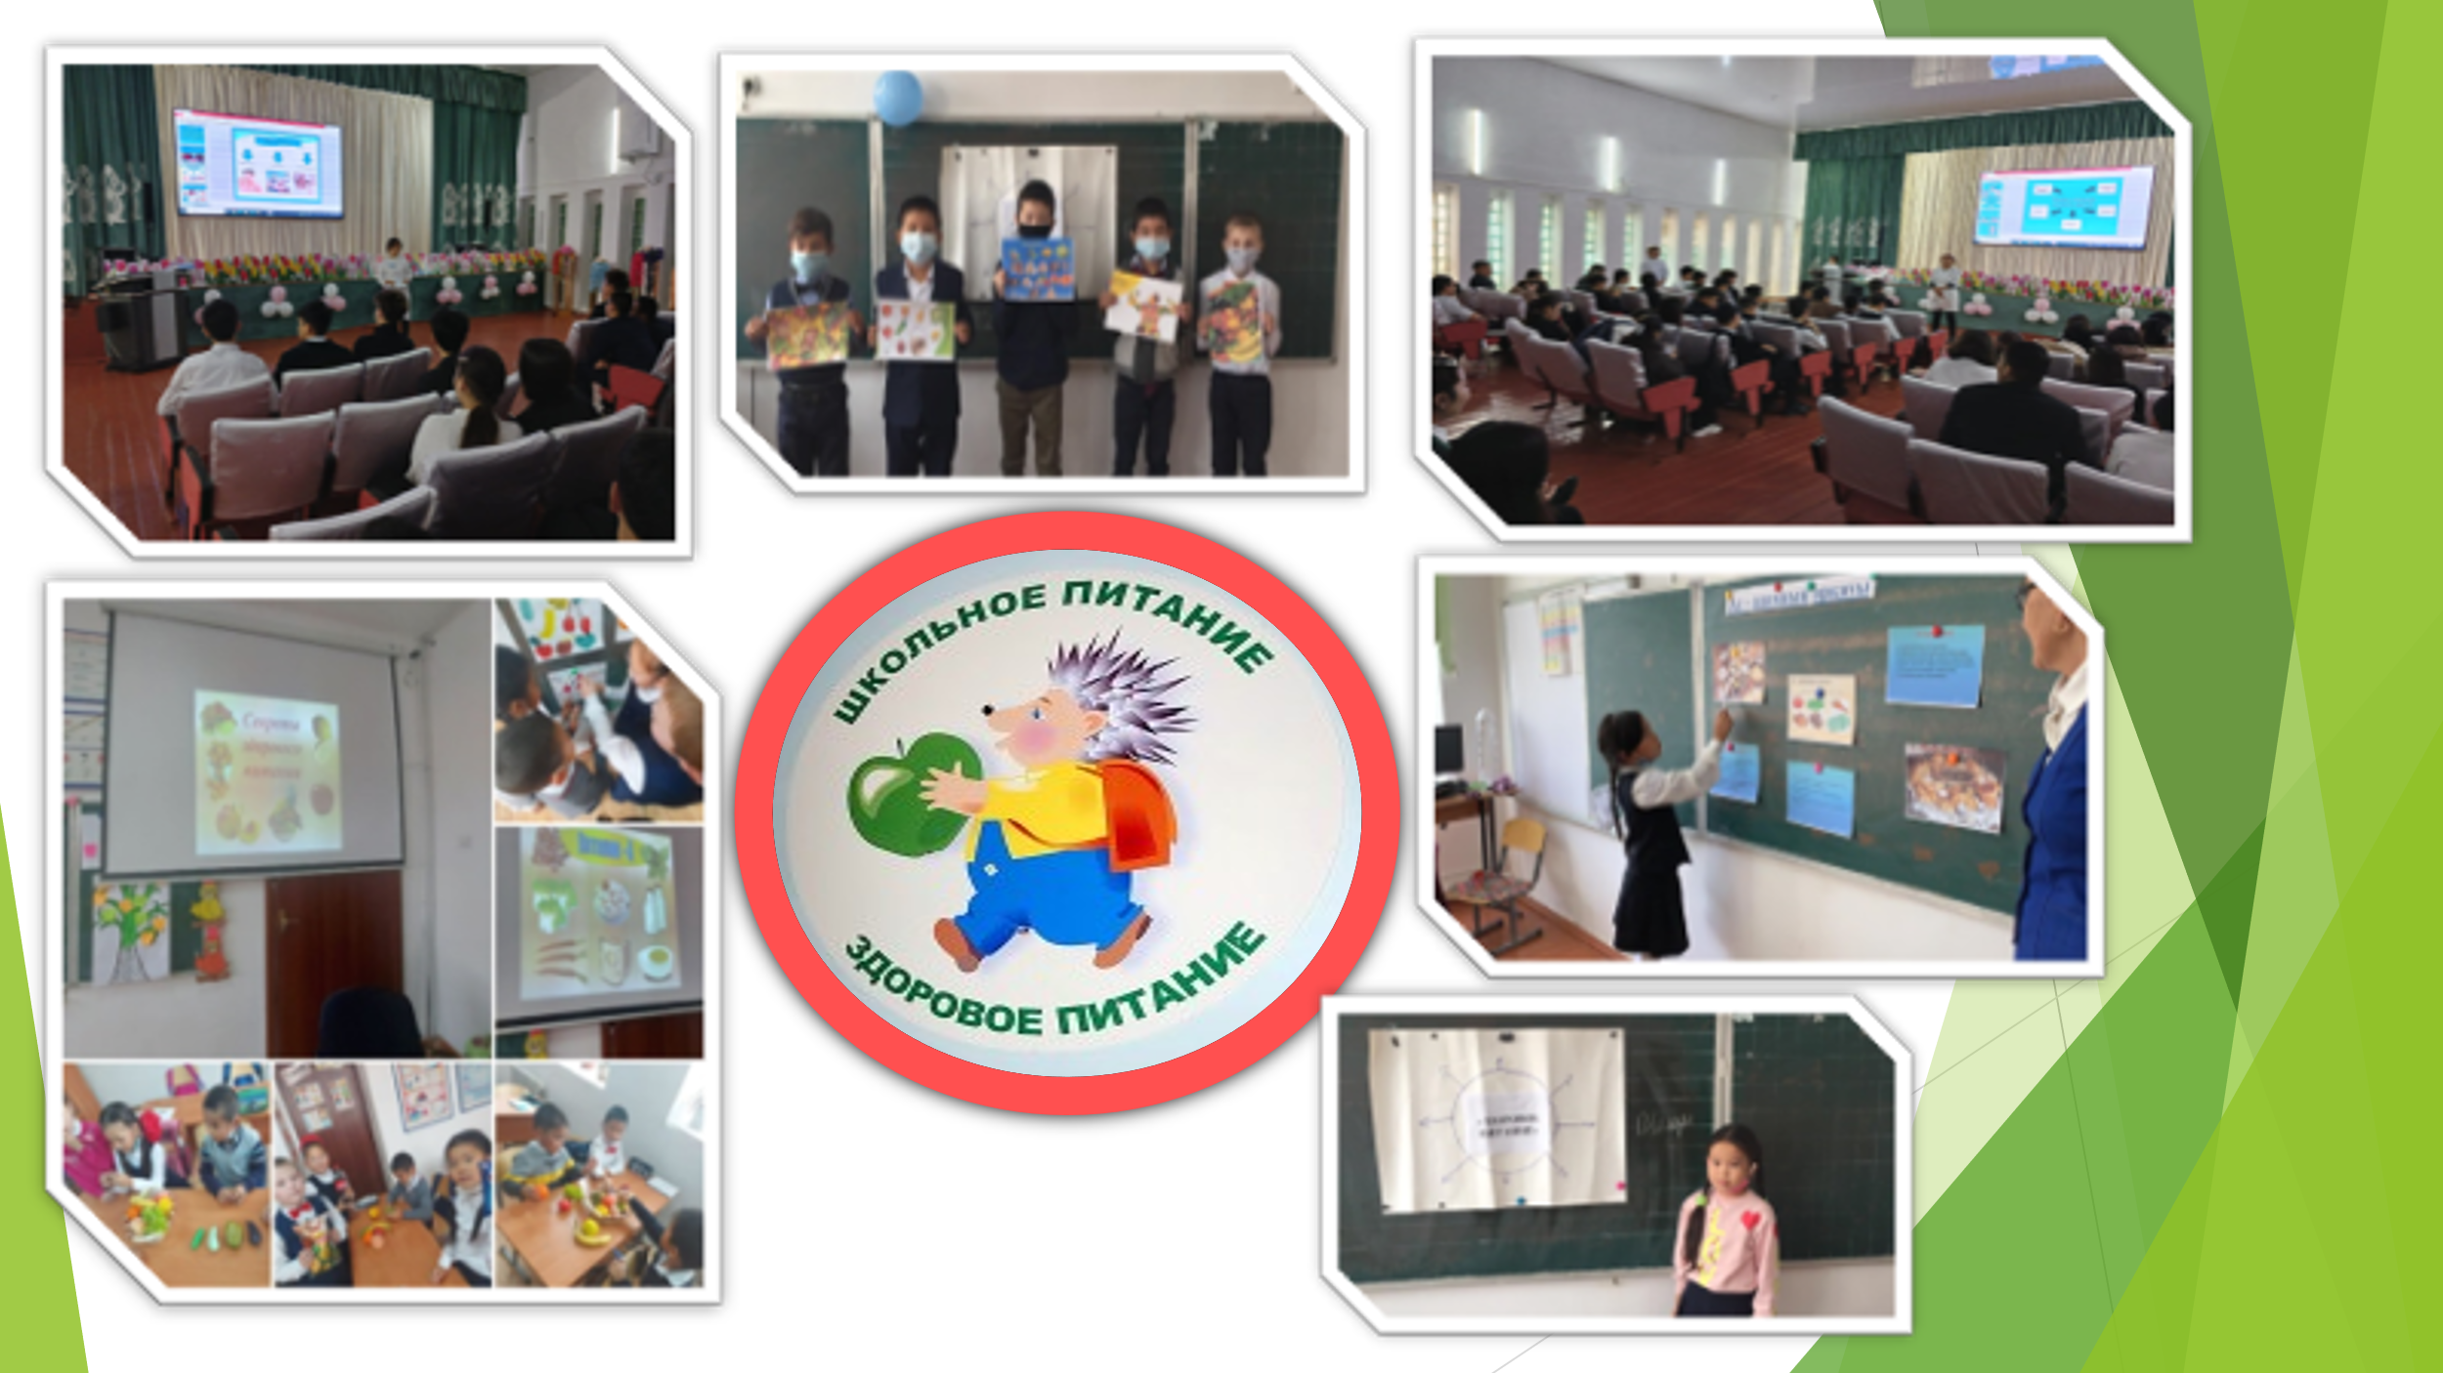
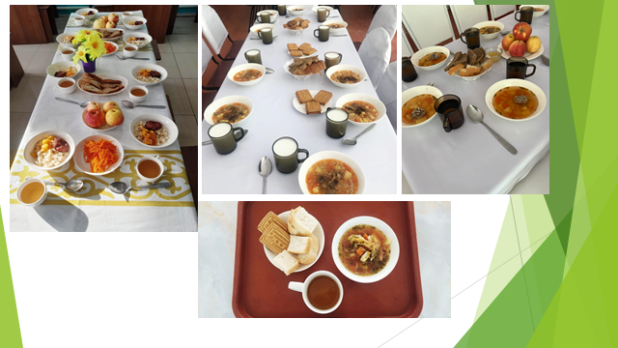

Әлеуметтік педагог Д. Жұмабек

